点睛移动学习平台听课流程及常见问题

一、安装客户端
二、如何登录平台
三、如何选择新课
四、学员如何听课
五、如何查看课时
六、学员常见问题
七、点睛联系方式

一、安装客户端
（一）苹果iPhone手机和iPad平板安装
1. 客户端安装方法一：扫描二维码安装
1.1 通过iPhone上安装的二维码扫描软件（如：二维码扫描、手机二维码、我查查等软件）扫描以下二维码即可打开软件安装页面。如下图：
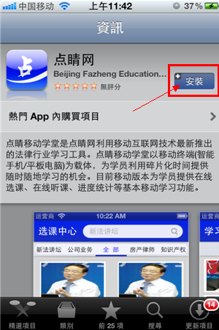


1.2 点击“安装”，即可安装客户端。如上图：

2. 客户端安装方法二：直接通过AppStore安装
iPhone安装：
2.1.1 打开iPhone，点击“App Store”，搜索“点睛网”，如下图：
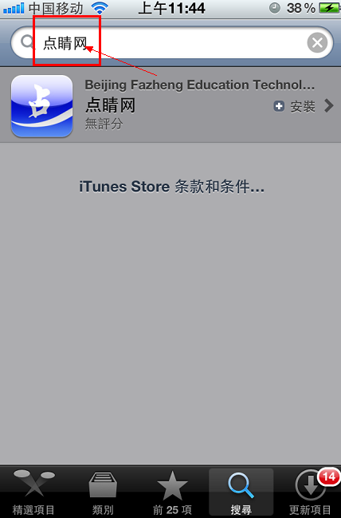

2.1.2 点击“安装”，即可安装客户端，如下图：

iPad端安装：
2.2.1学员打开iPad，点击“App Store（苹果商店）”，如下图：
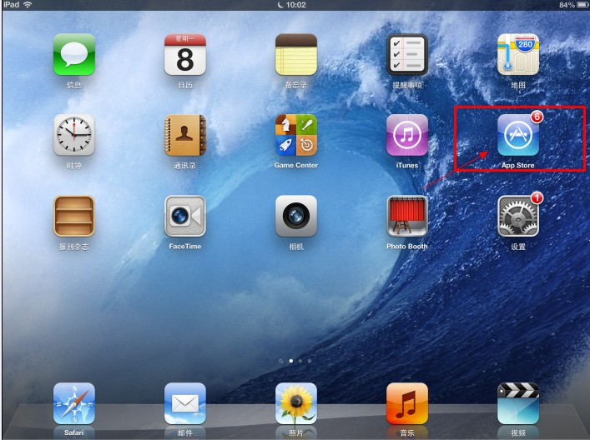

2.2. 2在iPad右上角“店内搜索”中输入“点睛网”会搜索到点睛网客户端，如下图：
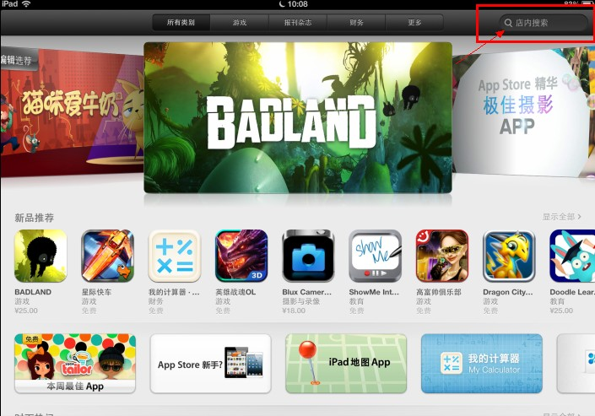

2.3 ，请点击“安装”，等待系统完成安装，如下图：
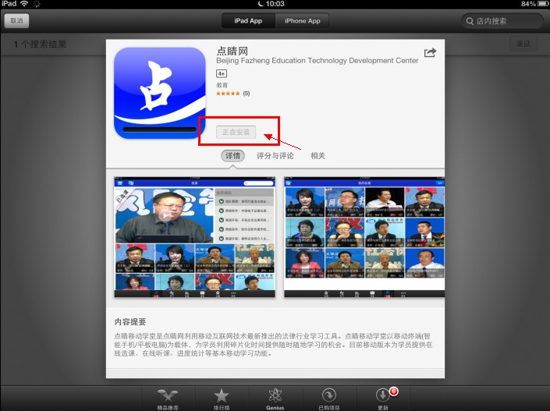

3. 客户端安装方法三：浏览器输入链接地址安装
3.1 学员在浏览器中输入网址：http://www.zfwlxt.com/phone/phone.html
3.2 直接跳转到AppStore上面，点击“安装”，即可安装客户端，如下图；

（二）安卓手机、平板电脑安装
1. 客户端安装方法一：扫描二维码安装
1.1 通过手机上安装的二维码扫描软件（如：二维码扫描、手机二维码、我查查等软件）扫描以下二维码即可打开软件安装页面。如下图：

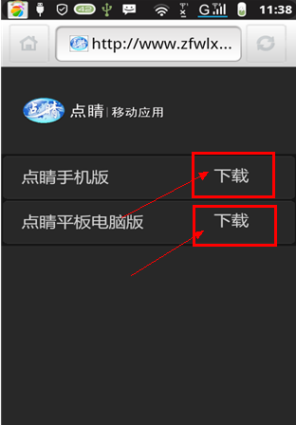

1.2选择手机或平板电脑，点击“下载”。如上图：等待进度条加载完成就可以使用了。

2. 客户端安装方法二：电脑下载安装软件进行安装

2.1 学员在浏览器输入以下链接地址：http://www.zfwlxt.com/phone/down/iphone.html

2.2 学员选择“点睛Android版”或“点睛Android Pad版”，再点击“Android”或“Android Pad”下载客户端安装程序。如下图：

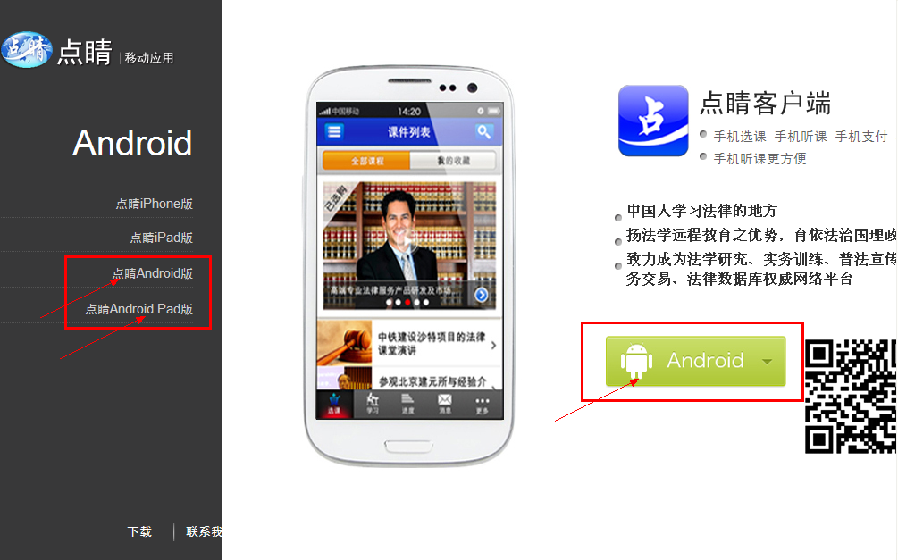

2.3 手机或平板连接电脑，利用腾讯手机助手、91助手等移动应用安装软件也可进行安装；

3. 客户端安装方法三：手机浏览器输入链接地址安装
3.1 学员浏览器中输入网址:http://www.zfwlxt.com/phone/phone.html 显示如下安装界面：
3.2 选择“点睛手机版”或“点睛平板电脑版”，再点击“下载”进行安装，如上图；

二、如何登录平台
1. 学员在手机、平板电脑桌面查找“点睛网”图标，请双击图标，如下图：
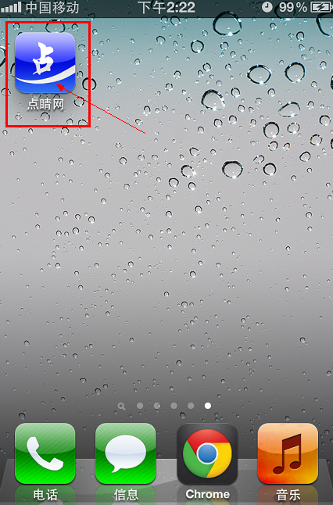
2. 请点击“移动学院”，如下图：
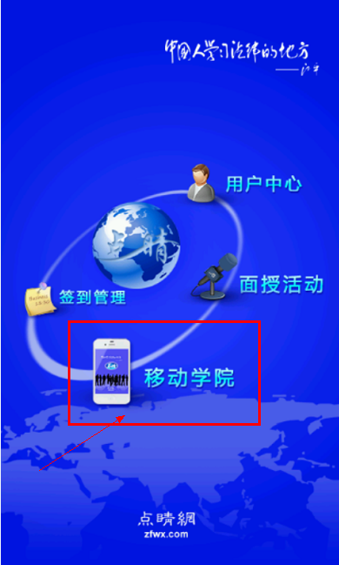
3. 学员在打开的登录界面，点击“学习”，输入听课账号和密码，再点击“登录”。如下图：
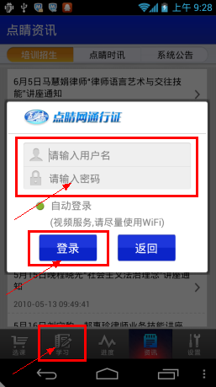

三、如何选择新课
1.1 手机和平板电脑登录后，点击左下角的“选课”按钮，选择所需要学习的课程，如下图：
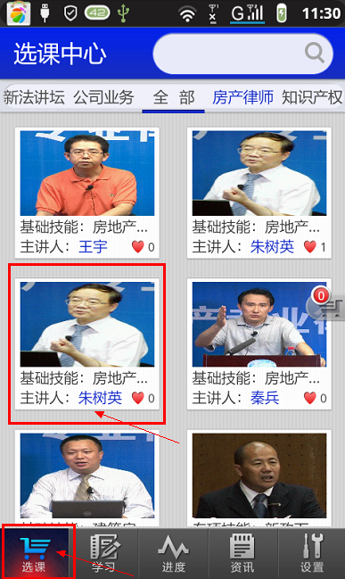

1.2 在课程简介界面点击右侧“加入购物车”，同意支付相应积分即可开通课程，如下图：
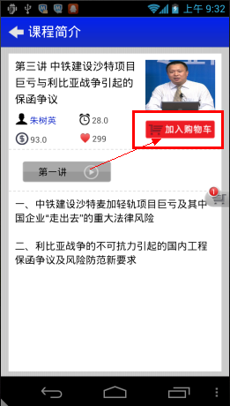

1.3 系统弹出温馨提示对话框，如确定选课则点击“确定”，否则请点击“取消”，如下图：
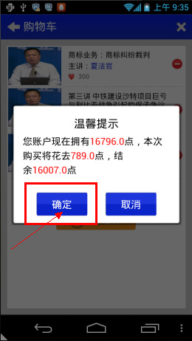

四、学员如何听课
1.1 点击右下角“学习”按钮，再“选中需学习的课程”，如下图所示：
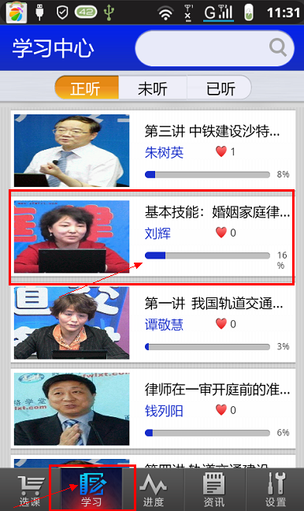

1.2 进入课程简介届面，选择使用“视频”或“音频”学习，点击“课程单元”，如下图所示：
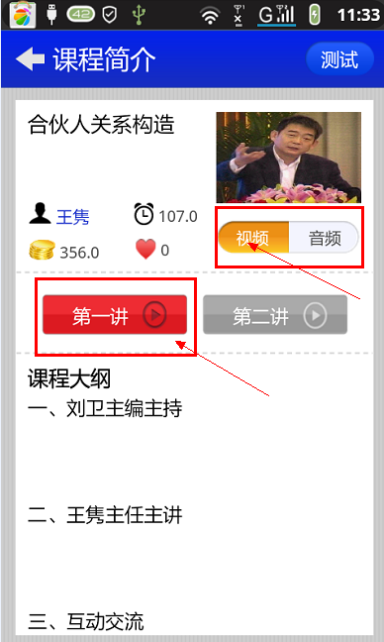

1.3 在视频播放页面，点击“视频或音频画面”，即可开始播放，双击视频可全屏播放，如下图所示：
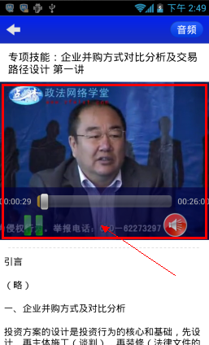

五、如何查看课时
1.1 点击页面下方“进度”按钮，即可查看听课进度，如下图所示：
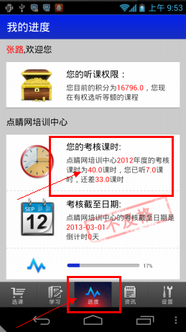

六、学员常见问题
1．点睛网新课程上传有何规律？
点睛网每周均有一门新课程上传，请律师在点睛网首页的培训信息栏目查看最新课程。

- 点睛网一节课程有多少个课时？
点睛网一节课程的课时基本在0.5—1.0课时之间，具体需要根据课程内容来确定。

3．点睛网的一节课就是一个课时吗？
如果一节课是45分钟那就正好是一个课时；如果多于或少于45分钟，系统会自动计算课时。

4．哪些课程听完后会计入考核课时？
凡在新平台选课学习的课程均记入考核课时。

5．重复听课是否累计课时？
重复听课不累计课时，系统只记录当节课程听课时间最长（最长不超过课程实际课时）的一次课时。

- 是否可以下载听课？
不可以下载听课，只能在线学习。

7. 点睛网课程听课周期有多长？
课程自点播之日起60天内可不限次数学习，超过60天不可再学习。

8. 音频是否记录课时？
音频和视频均记录课时。
9. 音频是否有续听功能？
音频有续听功能，即本次可以从上次听课截点开始学习。
10. 手机中的“测试”即考试功能是否需要课程听到第20分钟才能考试?
学员可随时考试，或者也可不用考试；
11. 手机上听课是必须按照课程顺序学习吗？
手机上听课按照当门课程第一、第二、第三讲顺序听课。
12. 音频和视频之间的转换是否会按照听课截点转换，如视频听到第12分钟，转音频则在第13分钟开发始？
是的

七、点睛联系方式
点睛听课：www.zfwx.com
客服电话：010-62210155、62275399
客服联系：王老师、徐老师、杨老师
客服QQ群：124707932
客服邮箱：dianjingkefu@zfwlxt.com
联系地址：北京市海淀学院南路38号智慧大厦502B
邮政编码：100082
投诉邮箱：cuplw@zfwlxt.com

